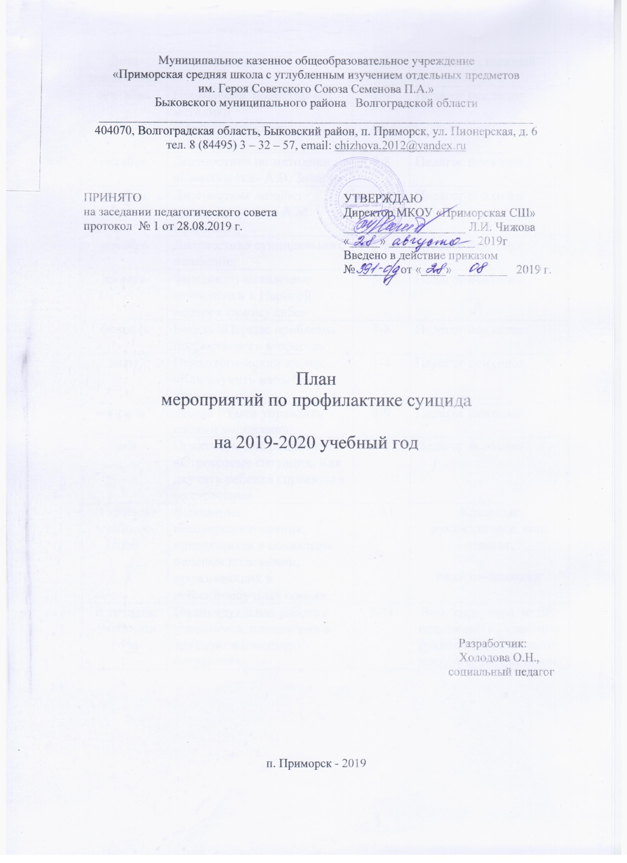

Дата проведения | Мероприятие | Класс | Ответственный
сентябрь | Проведение проективной методики «Несуществующее животное» | 1-4 | Педагог психолог
октябрь | Диагностика по методики «Самооценка» А.В. Захаров | 7-8 | Педагог психолог
ноябрь | Диагностика личности тревожности ( по А.М. Прихожан) | 9-11 | Педагог психолог
декабрь | Диагностика суицидального поведения | 5-6 | Педагог психолог
январь | Занятие по выявлению самооценки « Нарисуй подарок самому себе» | 5-7 | Педагог психолог
февраль | Беседа «Первые проблемы подросткового возраста»; | 7-8 | Педагог психолог
март | Психологический кл. час «Как научить жить без драки» | 1-4 | Педагог психолог
апрель | Беседа «Умей управлять своими эмоциями» | 8-9 | Педагог психолог
май | Практикум для родителей «Стрессовые ситуации. Как научить ребенка справиться со стрессом» | 10-11 | Педагог психолог
В течение учебного года | Выявление несовершеннолетних, находящихся в социально опасном положении, проживающих в неблагополучных семьях | 1-11 | Классные руководители, соц. педагог,  педагог-психолог
В течение учебного года | Индивидуальная работа с учащимися, попавшими в трудную жизненную ситуацию | 1-11 | Зам. директора по ВР, соц. педагог , классные руководители, педагог-психолог, медработник.

